ПРОЕКТ
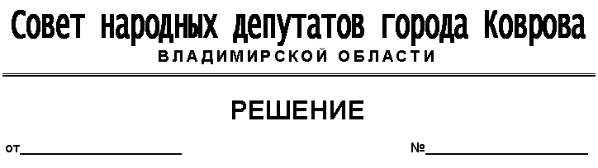

О внесении изменений в Прогнозный план
(программу) приватизации объектов
муниципальной собственности
города Коврова на 2020 – 2022 годы

Руководствуясь Федеральным законом от 21.12.2001г. № 178-ФЗ «О приватизации государственного и муниципального имущества», ст.ст. 27, 52 Устава муниципального образования город Ковров Владимирской области (новая редакция), в соответствии с п. 5.3. Общего порядка управления и распоряжения муниципальной собственностью г. Коврова, утвержденного решением Ковровского городского Совета народных депутатов от 17.01.2001 г. № 2/1 (с изменениями и дополнениями), рассмотрев представление главы города от __________ № _____________, Совет народных депутатов города Коврова решил:
- Внести следующие изменения в Прогнозный план (программу) приватизации объектов муниципальной собственности г.Коврова на 2020-2022 годы, утвержденный решением Совета народных депутатов города Коврова от 30.10.2019 № 58:
1.1. Исключить из подпункта 1.3:
- абзац 2 следующего содержания: - Нежилое здание, расположенное по адресу: г.Ковров, ул. Полевая, д.9, площадью 619,7 кв.м, с земельным участком, площадью 5180 кв.м.
2. Приложение к прогнозному плану (программе) приватизации объектов муниципальной собственности города Коврова на 2020-2022 годы изложить в новой редакции согласно приложению к настоящему решению.

Председатель Глава
Совета народных депутатов муниципального образования
города Коврова город Ковров

_____________________ А.В. Зотов _________________ Ю.А. Морозов

Приложение к Прогнозному плану (программе) приватизации объектов муниципальной собственности города Коврова на 2020 - 2022 годы

Прогноз доходов от приватизации объектов муниципальной собственности
города Коврова на 2020 – 2022 годы
№ п/п | Наименование объекта для приватизации | Плановый срок приватизации объектов
 |  | 2020  год | 2021  год | 2022  год
I. Перечень иного муниципального имущества планируемого к приватизации
1 | Нежилое помещение IV, расположенное по адресу: г. Ковров, ул. Молодогвардейская, д. 8. площадью 299 кв.м. | Х
2 | Нежилое строение, расположенное по адресу: г.Ковров, ул. К. Маркса, 13Б, площадью 213,8 кв.м, с земельным участком | Х
3 | Нежилое помещение, расположенное по адресу: г. Ковров, ул. Муромская, д. 9, площадью 157,1 кв.м | Х
4 | Нежилое здание, расположенное по адресу: г.Ковров, ул.Суворова, д.28, общей площадью 529,06 кв.м., с земельным участком. | Х
5 | Нежилое помещение, расположенное по адресу: г. Ковров, ул. Никонова, д. 21, площадью 49,2 кв.м. | Х
6 | Нежилое помещение I, расположенное по адресу: г.Ковров, ул. Фрунзе, д.10, общей площадью 56,29 кв.м. | Х
Плановый доход от реализации муниципального имущества, продажа которого осуществляется в расчетном году (тыс.руб.) |  | 2 000 | 2000 | 2000
IV. Доходы планируемые от продажи имущества осуществленного по преимущественному праву в соответствии с Федеральным законом 159-ФЗ
1 | Платежи по договорам купли-продажи заключенным в соответствии с Федеральным законом № 159-ФЗ (тыс.руб.) | 106 | 34 | -
V. Плановый доход от приватизации объектов муниципальной собственности (тыс.руб.) |  | 2 106 | 2 034 | 2 000
Сумма доходов от реализации муниципального имущества, прогнозируемая к поступлению в бюджет города Коврова в 2020-2022 годах, определена на основе методики прогнозирования, утвержденной главным администратором соответствующих доходов городского бюджета (УЭИиЗО).

